 | CEFET – MG / CAMPUS LEOPOLDINA  AVALIAÇÃO DE ESTRUTURA DE DADOS  NOME:________________________________________ DATA: __/__/___  VALOR: 30 pontos NOTA:_______  TEMPO DE DURAÇÃO: 1h 30min TEMPO MÍNIMO: 30 min

ATENÇÃO:
CÓDIGOS QUE NÃO COMPILAREM, APRESENTAREM ERRO DE MEMÓRIA OU ENTRAREMEM LOOP INFINITO NÃO SERÃO CONSIDERADOS.

Questão 1: Considerando o código de árvore binária:
- Escreva uma função que mostra se a árvore é ou não uma árvore de busca, ou seja, Esq<Raiz<Dir. (6 pontos)
- Escreva uma função que obtém o espelho de uma árvore, ou seja, troca a sub árvore direita pela sub árvore esquerda de todos os nós da árvore. (6 pontos)
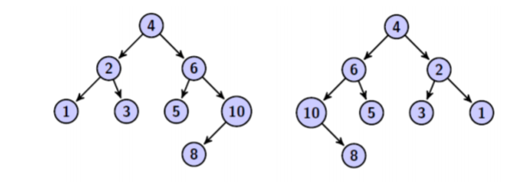
- Uma de árvore binária de busca é estritamente binária se todos os nós da árvore têm dois filhos. Implemente uma função que verifica se uma árvore binária de busca é estritamente binária. (6 pontos)

Questão 2: Considerando o código da estrutura de Lista disponibilizado:
a) Crie um procedimento void sort(TipoLista *ML), que ordena os elementos de uma lista em ordem crescente (6 pontos). Sugestão: Crie um procedimento para trocar dois elementos de posição na lista e utilize esse procedimento no sort.
b) Crie o procedimento void RetiraTodos(TipoLista *Lista , TipoItem Item); que retira da lista todas as ocorrências do item passado como parâmetro.(6 pontos)

